К пожароопасному периоду готовы: в столице провели ежегодные масштабные учения по предупреждению и ликвидации торфяных и лесных пожаров

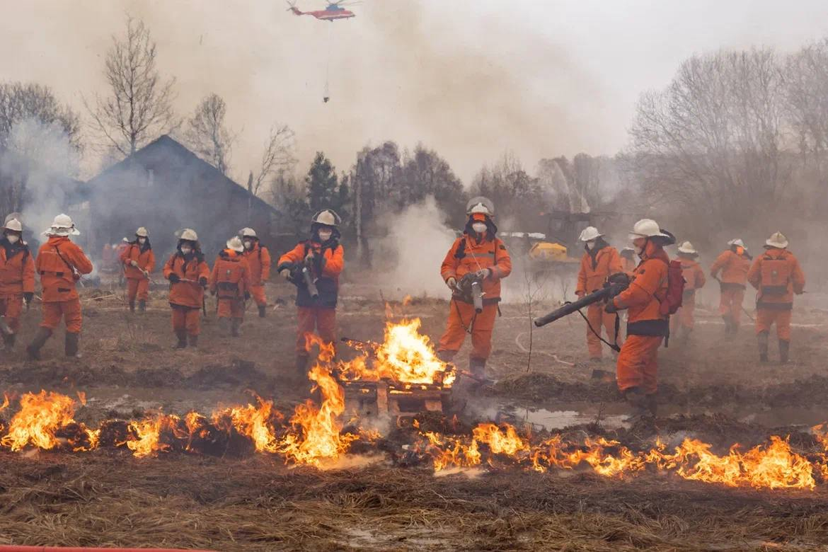

! В преддверии наступления пожароопасного периода в Москве пожарные, спасатели и специалисты городских служб заблаговременно отработали действия по предупреждению и ликвидации возможных торфяных и лесных пожаров на командно-штабных учениях в ТиНАО.

По замыслу учений, в результате неосторожного обращения с огнём при неконтролируемом сжигании сухой травы начался пожар, который быстро распространялся. Появилась угроза перехода огня на лесной массив и несколько населенных пунктов, где проживают около 700 человек.

Основной задачей Сводной мобильной группировки города Москвы, помимо тушения крупного пожара, являлась защита от огня жилых домов и населения, объектов экономики и социальной инфраструктуры.

Специалисты Комплекса городского хозяйства Москвы отработали слаженность действий и ликвидировали пожар несколькими способами, применяя различный инструмент и специальную технику, в том числе бронированные пожарные и землеройные машины, инженерную и аварийно-восстановительную технику.

В командно-штабных учениях приняли участие более 2500 специалистов и более 400 единиц техники для отработки аварийно-спасательных и аварийно-восстановительных работ.

Во время учений пилоты Московского авиационного центра также продемонстрировали, как будет осуществляться мониторинг пожароопасной обстановки и выявление очагов пожаров с воздуха.

Департамент ГОЧСиПБ